**RĪGAS VALSTS TEHNIKUMS**

DATORIKAS NODAĻA

Izglītības programma: Programmēšana

**EKSAMĒNA DARBS**

**“Mūzikas pakalpojumu un instrumentu pārdošanas tīmekļa lietojumprogramma”**

Paskaidrojošais raksts 23 lpp.

Audzēknis: Mihails Bogomolovs

Prakses vadītājs: Ilona Demčenko

Nodaļas vadītājs: Normunds Barbāns

**Rīga 2023**

SATURS

IEVADS 3

1. UZDEVUMA NOSTĀDNE 4

2. PRASĪBU SPECIFIKĀCIJA 5

2.1. Ieejas un izejas informācijas apraksts 5

*2.1.1. Ieejas informācijas apraksts 5*

*2.1.2. Izejas informācijas apraksts 6*

2.2. Funkcionālās prasības 7

2.3. Nefunkcionālās prasības 8

3. UZDEVUMA RISINĀŠANAS LĪDZEKĻU IZVĒLES PAMATOJUMS 12

4. PROGRAMMATŪRAS PRODUKTA MODELĒŠANA UN PROJEKTĒŠANA 14

4.1. Sistēmas struktūras modelis 14

*4.1.1. Sistēmas arhitektūra 14*

*4.1.2. Sistēmas ER modelis 15*

4.2. Funkcionālais sistēmas modelis 16

*4.2.1. Datu plūsmu modelis 16*

5. DATU STRUKTŪRAS APRAKSTS 19

SECINĀJUMI 22

INFORMĀCIJAS AVOTI 23

# IEVADS

Mūsdienās, iekļūstot digitālajā laikmetā, tehnoloģijas spēlē būtisku lomu mūzikas radīšanā un dalīšanā. Ar mūzikas mīļotāju nepārtraukti pieaugošo digitālo vidi, ir pienācis laiks ieviest jaunu un inovatīvu risinājumu – Mūzikas un melodijas automatizētu izveides tīmekļa lietojumprogrammu. Šī tīmekļa lietojumprogramma piedāvās lietotājiem iespēju ne tikai klausīties mūziku, bet arī būt mūzikas radītājiem, sniedzot tiem vienkārši pielietojamas funkcijas un ērtu lietošanas saskarni.

Mūzikas radīšana mūsdienu digitālajā pasaulē ir kļuvusi pieejama un izklaidējoša. Ar dažādu mūzikas instrumentu un efektu izmantošanu, lietotāji var radīt un pielāgot savas melodijas, izpaudami savu radošumu. Lai atbilstu mūzikas industrijas īpatnībām, bija veikta tirgus analīze, izvērtējot esošo mūzikas radīšanas platformu globālo klātbūtni un funkcionalitāti. Šī analīze ļauj identificēt tirgū esošos konkurentus, izceļot to priekšrocības un novirzes. Ir jāpiezīmē, ka pašreizējā tirgū ir ievērojami maz līdzīgu risinājumu, kas liecina par jaunieveduma potenciālu un sniedz labvēlīgu pamatu jaunās lietojumprogrammas sekmīgai ieviešanai un tās konkurētspējai globālajā mūzikas industrijā. Ir tikai nelieli resursi: Soundraw.io, Jukebox, kuri ļauj lietotājiem veidot mūziku. Diemžēl tie nevar piedāvāt lielu funkcionālu un nākotnes produktus. Šī lietojumprogramma ne tikai veicinās mūzikas radīšanu, bet arī piedāvās iespēju dalīties ar radītajām melodijām sociālajos tīklos un iegult tās citos digitālos projektos. Tas ļaus lietotājiem izpaust savu radošumu un mūzikas prieku plašākai sabiedrībai.

Sistēma sadarbosies ar ārējiem datu krātuvēm, lai iegūtu un apstrādātu mūzikas dati. Tas ietvers datu sinhronizāciju ar mūzikas bibliotēkām, atjauninājumu lejupielādi no ārējiem avotiem un iespēju piekļūt lietotāju pielāgotiem iestatījumiem, nodrošinot plašas un aktuālas informācijas bāzes mūzikas analīzei un atbildēm. Turklāt lietojumprogramma nodrošinās datu drošību un privātumu, novēršot datu zudumu un aizsargājot lietotāju mūzikas darbus no neautorizētas piekļuves. Visas lietotāju piekļuves tiesības tiks kontrolētas, garantējot privātumu un intelektuālo īpašumu aizsardzību.

Šī projekta mērķis ir radīt lietojumprogrammu, kas ne tikai atbilst mūzikas mīļotāju prasībām, bet arī piedāvā drošu un inovatīvu veidu, kā radīt un dalīties ar mūziku tiešsaistē. Tā kļūs par modernu, efektīvu un pieejamu risinājumu mūsdienu mūzikas radītājiem un baudītājiem.

1. UZDEVUMA NOSTĀDNE

Kvalifikācijas darba uzdevums ir izveidot Mūzikas un melodijas automatizētu izveides tīmekļa lietojumprogrammu. Sistēmā nepieciešams nodrošināt lietotājiem iespēju radīt un dalīties ar oriģinālām melodijām, piedāvājot vienkārši pielietojamas funkcijas un intuitīvu lietošanas saskarni. Lietojumprogramma būs plānota tā, lai apmierinātu gan pieredzējušus mūziķus, gan jaunpienācējus, atverot durvis kreatīvai izpausmei bez ierobežojumiem.

Tēma ir ļoti aktuāla, ņemot vērā cilvēku mīlestību pret mūziku un digitālās tehnoloģijas, kas sniedz plašas iespējas mūzikas radīšanā. Šīs lietojumprogrammas auditorija ietvers cilvēkus no dažādām vecuma grupām un mūzikas pieredzes līmeņiem, kuri vēlas radīt savu mūziku un dalīties ar to tiešsaistē. Lietotājiem nebūs nepieciešams īpašot dārgas mūzikas instrumentus vai iegādāties sarežģītus programmatūras paketes, jo lietojumprogramma piedāvās piekļuvi dažādiem mūzikas instrumentiem un efektiem tieši no tīmekļa pārlūka. Analogu manai lietojumprogrammai nav, tas ir unikāls projekts.

Ir plānotas vairākas funkcijas (sīkāk skat. 1.1.att.):

* mūzikas radīšana un rediģēšana;
* melodiju koplietošana un publiskošana;
* virtuālie mūzikas instrumenti;
* mūzikas bibliotēka un pārvaldība;
* lietotāja reģistrācija, autorizācija.

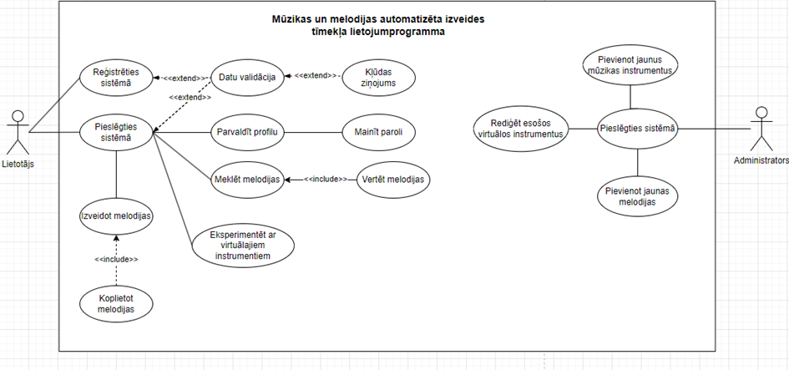

* 1. att. Lietojumgadījuma diagramma

# PRASĪBU SPECIFIKĀCIJA

## Ieejas un izejas informācijas apraksts

### Ieejas informācijas apraksts

Sistēmā tiks nodrošināta šādas ieejas informācijas apstrāde:

1. **Lietotāja dati** tiks ievadīti sistēmā, kad lietotājs veiks reģistrāciju vai pieteikšanos sistēmai. Šī informācija kalpos kā galvenais elements, nodrošinot sistēmai nepieciešamo lietotāja identifikāciju un saziņu. Šī procesa rezultātā sistēma spēs izveidot un uzturēt lietotāja profilu, ietverot plašu pamatinformāciju, piemēram: Šie dati ietver:

* Lietotājvārds – burtu teksts ar izmēru līdz 30 rakstzīmēm.

**Piemērs: mihalicman.**

* Parole – burtu teksts ar izmēru līdz 30 rakstzīmēm.

**Piemērs: password123.**

* Vārds – burtu teksts ar izmēru līdz 30 rakstzīmēm.

**Piemērs: Mihails.**

* Uzvārds – burtu teksts ar izmēru līdz 30 rakstzīmēm.

**Piemērs: Mazinskis.**

* E-pasts – burtu teksts ar izmēru līdz 255 rakstzīmēm.

**Piemērs: mihalicman@gmail.com.**

Visi dati tiek ievadīti no klaviatūras.

1. **Melodijas** **dati** tiks ievadīti sistēmā, kad lietotājs radīs jaunas melodijas, nododot tās sistēmai mp3 formātā. Šī informācija ļaus sistēmai efektīvi apstrādāt un saglabāt jaunizveidotas melodijas, nodrošinot augstu kvalitāti un lietotājam piemērotu formātu. Šie dati ietver:

* Izveides laiks – datums un laiks.

**Piemērs: 2023-11-25 12:30:00.**

* Beigšanas laiks – datums un laiks.

**Piemērs: 2023-01-15 18:20:00.**

* Kompozīcijas nosaukums – burtu teksts ar izmēru līdz 50 rakstzīmēm.

**Piemērs: Kompozīcija 1.**

* Autors – burtu teksts ar izmēru līdz 50 rakstzīmēm.

**Piemērs: Mihails Mazinskis.**

Visi dati tiek ievadīti no klaviatūras.

1. **Žanra** **dati** tiks ievadīti sistēmā, kad lietotājs radīs jaunas melodijas, piedāvājot detalizētu informāciju par mūzikas žanru, kas raksturo jaunizveidotās melodijas būtību un atmosfēru. Šie dati ietver:

* Nosaukums – burtu tekst ar izmēru līdz 30 rakstzīmēm.

**Piemērs: Rock.**

Visi dati tiek ievadīti no klaviatūras.

1. **Instrumenta dati** tiks ievadīti sistēmā, kad lietotājs radīs jaunas melodijas. Dati ietvers informāciju par izmantotajiem instrumentiem, to nosaukumu un veidu, sniedzot ieskatu par to, kādi instrumenti tiks lietoti jaunizrakstītajā melodijā. Šie dati ietver:

* Nosaukums – burtu teksts ar izmēru līdz 50 rakstzīmēm.

**Piemērs: Ģitāra.**

* Tips – burtu teksts ar izmēru līdz 30 rakstzīmēm.

**Piemērs: stīgu mūzikas instruments.**

Visi dati tiek ievadīti no klaviatūras.

1. **Rezervācijas dati** tiks sistēmā ievadīti, kad lietotājs veiks rezervāciju. Katrai rezervācijai būs informācija par datumu, laiku, summu, maksājuma veidu un statusu palīdzēs efektīvi pārvaldīt un sekot rezervācijām. Šie dati ietver:

* Datums – datums un laiks.

**Piemērs: 2023-11-25 12:30:00.**

* Summa – skaitlis, kas norāda maksājuma summu.

**Piemērs: 50.**

* Maksājuma veids – burtu teksts ar izmēru līdz 50 rakstzīmēm.

**Piemērs: Paypal.**

* Statuss – burtu teksts ar izmēru līdz 30 rakstzīmēm.

**Piemērs: Samaksāts.**

Visi dati tiek ievadīti no klaviatūras.

### Izejas informācijas apraksts

1. **Melodijas koplietošana un publiskošana:** Lietotājiem tiks sniegta iespēja dalīties ar savām radītajām melodijām sociālajos tīklos vai integrēt tās citos digitālos projektos. Kad melodija tiek kopīgota, tā automātiski tiks publicēta ar detalizētu informāciju par autoru un nosaukumu, ļaujot lietotājiem gūt atzinību par savu radījumu.
2. **Virtuālie mūzikas instrumenti: S**istēma piedāvās plašu klāstu virtuālo instrumentu, lai lietotāji varētu eksperimentēt ar dažādiem skaņu veidiem. Lietotājiem būs iespēja izvēlēties no dažādiem instrumentiem un veikt to kombinācijas, piedāvājot radošu brīvību un iespēju personalizēt savu mūzikas pieredzi. Visas šīs izvēles un kombinācijas tiks saglabātas lietotāja datubāzē, ļaujot tiem viegli atgriezties pie savas iepriekšējās darbības.
3. **Mūzikas kolaborāciju platforma**: Sistēma piedāvās speciālu funkciju, kas ļaus lietotājiem veidot un dalīties ar mūzikas projektiem kopā ar citiem lietotājiem. Lietotāji varēs aicināt draugus vai citas mūziķu kopienas piedalīties kopīgās melodiju radīšanā. Šī kolaborāciju platforma nodrošinās vienkāršu un efektīvu veidu, kā veidot mūziku kopā, neatkarīgi no ģeogrāfiskā attāluma. Kopīgošanas rezultātā radītās melodijas tiks precīzi atribuētas visiem iesaistītajiem autoriem un būs pieejamas publiskai klausīšanai.

## Funkcionālās prasības

1. Jānodrošina iespēja reģistrēt jaunu lietotāju.
   1. Jānodrošina ieejas informācijas par lietotāju ievadīšanu un pārbaudi.
   2. Ja kāds no obligātiem laukiem nav ievadīts, tad izvadīt par to kļūdas paziņojumu.
   3. Salīdzināt ievadīto lietotāja vārdu vai e-pastu ar sistēmā jau eksistējošo lietotāju vārdiem un izvadīt paziņojumu, ja tie sakrīt.
   4. Pārbaudīt paroli uz pietiekošo drošības pakāpi. Ja tas neatbilst, izvadīt paziņojumu.
   5. Pēc veiksmīgas reģistrācijas saglabāt lietotāja datus datu bāzē.
2. Jānodrošina iespēja autorizēt lietotāju.
   1. Jānodrošina autorizācija, pieslēdzoties ar lietotājvārdu vai e-pastu un paroli.
   2. Ja kāds no laukiem nav ievadīts, tad izvadīt par to kļūdas paziņojumu.
   3. Ja lietotājs ir bloķēts, tad atteikt autorizāciju.
3. Jānodrošina iespēja meklēt melodijas.
   1. Jānodrošina melodiju meklēšana pēc dažādiem kritērijiem, piemēram, žanrs, autors, nosaukums, gads.
   2. Atgriezt lietotājam sarakstu ar atbilstošām melodijām.
4. Jānodrošina iespēja izveidot jaunu melodiju.
   1. Lietotājam jāspēj izvēlēties mūzikas instrumentus, efektus un nosaukumu melodijai.
   2. Pēc melodijas izveides jāsaglabā dati datu bāzē.
5. Jānodrošina iespēja koplietot un publicēt melodijas.
   1. Lietotājiem būs iespēja dalīties ar radītajām melodijām sociālajos tīklos vai tos iegult citos digitālos projektos.
   2. Radītās melodijas tiks publicētas ar informāciju par autoru un nosaukumu.
6. Jānodrošina iespēja eksperimentēt ar virtuālajiem mūzikas instrumentiem.
   1. Sistēma piedāvās virtuālos instrumentus, lai lietotāji varētu eksperimentēt ar dažādiem skaņu veidiem.
   2. Virtuālo instrumentu izvēle un to kombinācijas tiks saglabātas lietotāja datubāzē.
7. Jānodrošina iespēja vērtēt un atstāt atsauksmes par melodijām.
   1. Lietotāji var sniegt vērtējumus un atsauksmes par melodijām.
   2. Vērtējumi un atsauksmes tiek saglabāti datu bāzē.
8. Jānodrošina iespēja pārvaldīt lietotāja melodiju vēsturi.
   1. Lietotājam ir pieejama melodiju vēsture.
   2. Melodiju vēsturē ir pieejama informācija par izveides datumu un laiku, melodijas nosaukumu un izmantojumu.
   3. Veiksmīgas izveides gadījumā pievienot to datubāzē un izveidojiet paziņojumu.
9. Jānodrošina iespēja droši glabāt lietotāju un melodiju datus.
   1. Sistēmai jānodrošina lietotāja un melodiju datiem piemērota drošība.
   2. Lietotāja un melodiju dati jābūt šifrētiem, lai tie netiktu piekļūstami nesankcionētiem lietotājiem.
10. Jānodrošina iespēja apkalpot lietotājus.
    1. Lietotājiem jābūt iespējai sazināties ar sistēmas administratoriem, ja rodas kādas problēmas.
    2. Lietotājiem jābūt pieejamai informācijai par sistēmas noteikumiem un nosacījumiem.
    3. Lietotājam jābūt iespējai mainīt savu paroli, ja nepieciešams.

## Nefunkcionālās prasības

1. Sistēmai ir jābūt pieejamai vismaz 3 valodas: latviešu, angļu un krievu.
2. Jānodrošina tīmekļa lietojumprogrammas pielāgošana ekrāna izmēriem, lai to varētu izmantot uz dažādiem monitora izmēriem, atbilstot mūsdienu standartiem.
3. Dizainam ir jāiekļauj organizācijas logotipa krāsas un jābūt vizuāli pievilcīgam.
4. Tekstam ir jāizmanto Roboto fonts baltā krāsā, lai nodrošinātu labu lasāmību.
5. Sistēmai jānodrošina lietotāja datu drošība, izmantojot šifrēšanas tehnoloģijas.
6. Melodiju izveides procesam jānodrošina lietotājiem ērta un ātra piekļuve.
7. Sistēmas saskarne ir jābūt viegli saprotama un lietošanai ērta.
8. Sistēma ir jābūt pieejama 24 stundas diennaktī, 7 dienas nedēļā.
9. Sistēmas atbildes laiks nedrīkst būt ilgāks par 1 sekundi.
10. Sistēmas kļūdas paziņojumi ir jābūt skaidriem un saprotamiem.
11. Sistēma ir jābūt izturīga pret pārslodzi un kļūdām.
12. Sistēma ir jābūt atjaunināmai, lai nodrošinātu jaunākās funkcijas un uzlabojumu.
13. Sistēmas ieejas procesam jāaizņem ne vairāk kā viena minūte, nodrošinot lietotājiem ātru un efektīvu iegājienu.
14. Lai uzturētu lietotāju interesi, platformai jāspēj piedāvāt regulārus un dinamiskus mūzikas satura atjauninājumus.
15. Lietotājiem jāvar saglabāt personiskos iestatījumus, piemēram, izvēlēto valodu un mūzikas priekšrokrātes, lai nākamajās sesijās ātri atsāktu darbību.

Sistēmas ekrānu skices:

* Sistēmas reģistrācijas skice (skat. 2.1. att.)

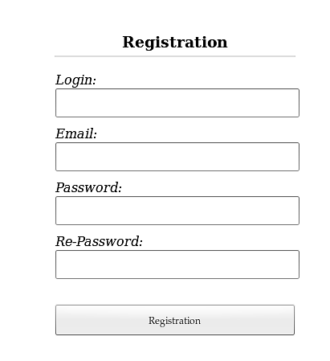

* 1. att. Sistēmas reģistrācijas skice

Šī skice attēlo sistēmas interfeisu, kurā lietotāji var reģistrēties. Skatā var redzēt pogu, kas ļauj piereģistrēt lietotāju.

* Sistēmas profila skice (skat. 2.2. att.)

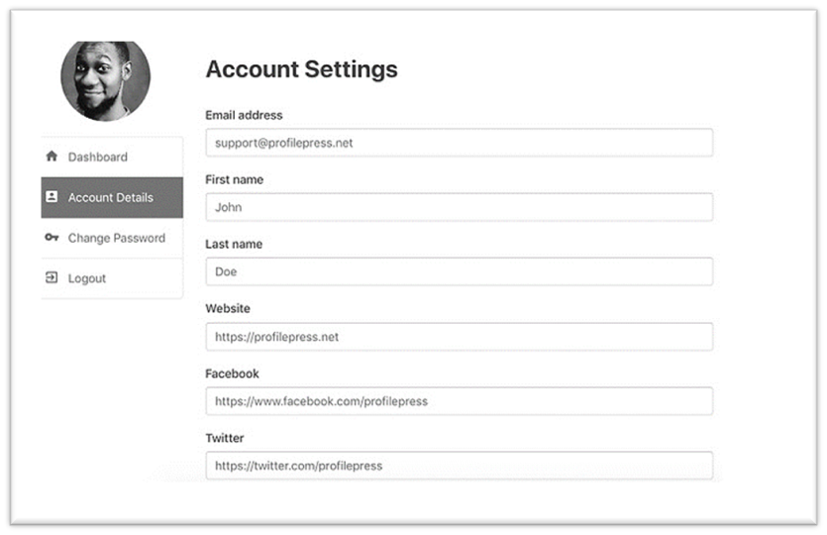

* 1. att. Sistēmas profila skice

Šī skice attēlo sistēmas interfeisu, kurā lietotāji vai administratori var apskatīt savu personālo informāciju un arī rediģēt to.

* Padalīties ar melodiju paneļa skice (skat. 2.3. att.)

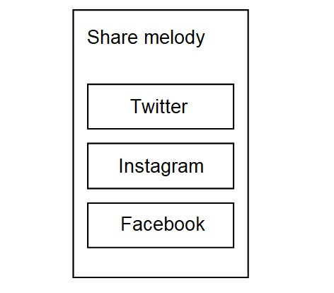

* 1. att. Sistēmas padalīties paneļa skice

Šī skice attēlo sistēmas interfeisu, kurā lietotāji var padalīties ar savu izveidoto melodiju populārākas sociālajos tiklos.

Kopumā, izvēloties minētos rīkus un tehnoloģijas, sistēma tiek veidota, lai nodrošinātu augstu veiktspēju, elastību un vieglu uzturēšanu. Šīs līdzekļu izvēles pamatojums ir mūsdienīgu un efektīvu risinājumu sniegšana, kas pilnībā atbilst mūzikas tīmekļa lietojumprogrammas prasībām un vajadzībām.

# UZDEVUMA RISINĀŠANAS LĪDZEKĻU IZVĒLES PAMATOJUMS

Sistēma ir izstrādāta piedāvājot inovatīvu pieeju mūzikas saturam. Ar iespēju lietot muzikālo botu, sistēma nodrošina ērtu piekļuvi mūzikas satura radīšanai un pārvaldībai, tieši pielāgojoties mūzikas radošajiem procesiem tīmeklī. Izvēloties optimālo programmatūru, tiek garantēts risinājums ar augstu veiktspēju un pielāgojamību. Visi mūzikas dati tiek uzglabāti datubāzē, nodrošinot efektīvu datu pārvaldību. Sistēma ļauj veikt dažādas operācijas, manipulējot ar mūzikas saturu, un visi procesi tiek veikti ar datubāzes atbalstu, kas nodrošina sistēmas efektivitāti. Sistēmas elastībai un optimizācijai ir liela nozīme, ļaujot nākotnē vienkārši pielāgot sistēmu, ņemot vērā tīmekļa lietojumprogrammas specifiku un piedāvājot lietotājiem daudzveidīgas iespējas mūzikas radīšanai un dalībai, neatkarīgi no ierīces, uz kuras tiek izmantota lietojumprogramma.

Izmantotie rīki un tehnoloģijas:

* **Visual Studio Code (versijā 2019):** Moderna un viegli izmantojama izstrādes vide, kas piedāvā plašu rīku klāstu, lai uzlabotu produktivitāti un koda kvalitāti. Šī vide ir ne tikai atvērta pirmkoda, bet arī piemērota darbam ar mūsdienīgām tehnoloģijām.
* **React (versijā 18.2.0):** Populāra JavaScript bibliotēka, kas ļauj veidot dinamiskas un lietotājam draudzīgas lietotāja saskarnes. React ir izvēlēts kā galvenais front-end rīks, lai nodrošinātu lietotājiem ērtu un responsīvu pieredzi.
* **Laravel (versijā 10.1):** PHP pamatota web aplikāciju izstrādes ietvarstruktūra, kas pazīstama ar eleganci un vieglumu. Laravel piedāvā koda organizāciju un izstrādes efektivitāti, tāpēc tas tiek izmantots servera puses izstrādē.
* **Docker (versijā 24.0):** Konteineru izpildes platforma, kas nodrošina aplikāciju vieglu izplatīšanu un pārnēsājamību starp dažādām vides. Docker ļauj izolēt un pakošļāt aplikācijas ar visiem to nepieciešamajiem komponentiem, veicinot sistēmas stabilu darbību.

Valodas un moduļi:

* **HTML5** (**versijā** **5.3):** Hiperteksta marķēšanas valoda, kas nodrošina struktūru un satiku tīmekļa lapām. Šī versija piedāvā jaunākās iespējas un pielāgojamību sistēmas vajadzībām.
* **CSS3 (versijā 3):** Stilu lapu valoda, ko izmanto, lai pielāgotu un stilizētu tīmekļa lapu izskatu. CSS3 sniedz modernas iespējas un palielina izstrādes elastību.
* **JavaScript (ECMAScript 6):** Skriptu valoda, kas nodrošina dinamiskas tīmekļa lapas un interaktīvas funkcijas. Jaunākā ECMAScript versija piedāvā modernas iespējas un optimizētu kodu.
* **Node.js (versijā 21.4.0):** Atvērta pirmkoda servera pusē izstrādāta JavaScript izpildes vide. Node.js ļauj izmantot JavaScript gan klienta, gan servera pusē, nodrošinot vienotu kodu.
* **Express.js (versijā 4.18.2):** Minimālista un elastīga Node.js ietvarstruktūra, kas piedāvā vienkāršu veidu, kā izveidot efektīvus un viegli uzturējamus tīmekļa serverus.
* **MongoDB (versijā 7.0):** Dokumentu datubāzes sistēma, kas piedāvā elastību un skalējamību. MongoDB tiek izmantots, lai saglabātu un izgūtu datus no citām programmatūras lietojumprogrammām.
* **Swagger (versijā 3.0.3):** Rīks, kas ļauj izveidot un pārvaldīt API dokumentāciju. Swagger nodrošina skaidru un saprotamu API aprakstu, palīdzot izstrādātājiem un citiem iesaistītajiem.

Konteineri un izstrādes palīgierīces:

* **Docker (versijā 24.0):** Konteineru izpildes platforma, kas nodrošina aplikāciju vieglu izplatīšanu un pārnēsājamību starp dažādām vides. Docker ļauj izolēt un pakošļāt aplikācijas ar visiem to nepieciešamajiem komponentiem, veicinot sistēmas stabilu darbību.
* **Git (versijā 2.43.0):** Atvērta pirmkoda versiju vadības sistēma, kas sniedz rīkus kodu pārvaldībai, sadarbībai un izsekošanai. Git nodrošina efektīvu veidu, kā koordinēt darbu starp izstrādātājiem un uzturēt kodu vienotā un organizētā veidā.

# PROGRAMMATŪRAS PRODUKTA MODELĒŠANA UN PROJEKTĒŠANA

## Sistēmas struktūras modelis

### Sistēmas arhitektūra

Sistēmai (skat. 4.1. att.) sastāvēs no trim apakšsistēmām: lietotāju datu apstrādes, muzīkas pakalpojumu un instrumentu pasutījumu datu apstrādes un sistēmu datu apstrādes apakšsistēmām.

4.1.att. Funkcionālās dekompozīcijas diagramma

* **Lietotāju datu apstrādes apakšsistēma** ir atbildīga par lietotāju reģistrāciju, autorizāciju, rediģēšanu un dzēšana. Šī apakšsistēma saglabā informāciju par lietotājiem, to datiem, aktivitātēm un citiem datiem.
* **Melodiju pakalpojumu un intrumentu pasutījumu apstrādes apakšsistēma** ir atbildīga par pasutījumu izveidošanu, pārskatu, dzēšanu un rediģēšanu. Šī apakšsistēma saglabā informāciju par pasutījumiem.
* **Sistēmas datu apstrādes apakšsistēma** ir atbildīga par lietotāja e-pasta atjaunināšanu, lietotāja adreses atjaunināšanu un kupona sutīšanu uz e-pastu, ka arī PDF failu noladēšanu.

### Sistēmas ER modelis

Lai izveidotu datu bāzes shēmu vai datu modeli un izprastu veidojamās datu bāzes uzbūvi un pamatprincipus, tika izmantota ER diagramma (skat. 4.2.att.). Tas sastāv no entītijām un relācijām un ļauj datus uztvert kā objektus un izprast to savstarpējo saistību.

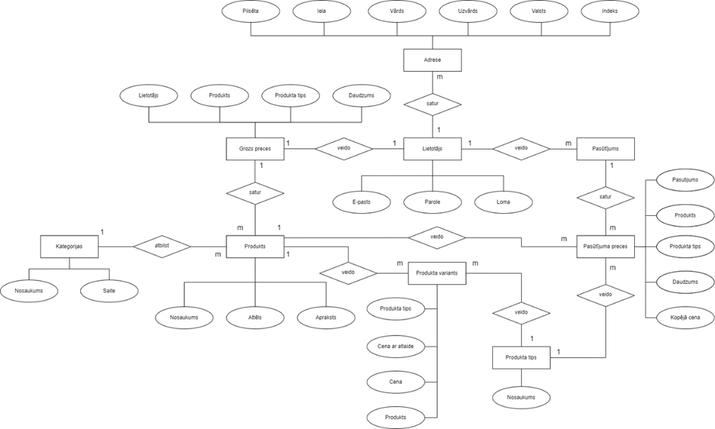

4.2.att. ER-modelis

* Tabulā **“Pasūtījumi”** – attēloti atsevišķi lietotāju veiktie pasūtījumi, un katra tabulas rinda atbilst vienam pasūtījumam.
* Tabulā **“Pasūtījuma preces”** – norādītas katrā pasūtījumā iekļautās atsevišķās preces, un katra šīs tabulas rinda atbilst vienai precei.
* Tabulā **“Produkts”** – norādīti atsevišķi pārdošanai paredzēti produkti, un katra tabulas rinda atbilst vienam produktam.
* Tabulā **“Produkta tips”** – norādīti dažādi produktu atribūtu veidi vai kategorijas, piemēram, krāsa, izmērs vai materiāls.
* Tabulā **“Produkta variants”** – attēloti katra produkta dažādie varianti, un katra rindiņa šajā tabulā atbilst vienam variantam.
* Tabulā **“Lietotājs” –** attēloti individuāli e-komercijas sistēmas lietotāji, un katra tabulas rinda atbilst vienam lietotājam.
* Tabulā **“Adrese”** – norādītas fiziskās adreses, kas saistītas ar katru lietotāju, un katra rindiņa tabulā atbilst vienai adresei.
* Tabulā **“Groza preces”** – norādītas atsevišķas preces, kas pašlaik atrodas lietotāja grozā, un katra rindiņa tabulā atbilst vienai precei.

Šajā diagrammā var arī redzēt, kāda ir saikne starp tabulām:

* Starp tabulām **“Pasūtījumi”** un **“Lietotāji”** ir attiecības “viens pret daudziem” attiecības, kur katrs pasūtījums pieder vienam lietotājam, un katram lietotājam var būt vairāki pasūtījumi.
* Starp tabulām **“Pasūtījuma preces”** un **“Pasūtījumi”** ir “viens pret daudziem” attiecības, kur katrs pasūtījuma vienums pieder vienam pasūtījumam, un katram pasūtījumam var būt daudz pasūtījumu vienību.
* Starp tabulām **“Pasūtījuma preces”** un **“Produkti”** ir “viens pret daudziem” attiecības, kur katrs pasūtījuma vienums pieder vienam produktam, un katram produktam var būt daudz pasūtījuma vienību.
* Starp tabulām **“Pasūtījuma preces”** un **“Produkta tipi”** ir “viens pret daudziem” attiecības, kur katrs pasūtījuma vienums pieder vienam produkta veidam, un katram produkta veidam var būt daudz pasūtījuma vienību.
* Starp tabulām **“Produkti”** un **“Kategorijas”** ir attiecības “viens pret daudziem”, kur katrs produkts pieder vienai kategorijai, un katrai kategorijai var būt daudz produktu.
* Starp tabulām **“Produkta varianti”** un **“Produkti”** ir attiecības “viens pret daudziem”, kur katrs produkta variants pieder vienam produktam, un katram produktam var būt daudz produktu variantu.
* Starp tabulām **“Produkta varianti”** un **“Produkta tipi”** ir attiecības “viens pret daudziem”, kur katrs produkta variants pieder vienam produkta tipam, un katram produkta tipam var būt daudz produktu variantu.
* Starp tabulām **“Lietotāji”** un **“Adreses”** ir attiecības “viens pret daudziem”, kur katram lietotājam var būt daudzas adreses un katra adrese pieder vienam lietotājam.
* Starp tabulām **”Groza preces”** un **“Lietotāji”** ir attiecības “viens pret daudziem”, kur katrs grozs pieder vienam lietotājam, un katram lietotājam var būt daudz grozu vienību.
* Starp tabulām **“Groza preces”** un **“Produkti”** ir attiecības “viens pret daudziem”, kur katrs grozā esošais vienums pieder vienam produktam, un katram produktam var būt daudz grozā esošo vienību.
* Starp tabulām **“Groza preces”** un **”Produkta tipi”** ir attiecības “viens pret daudziem”, kur katrs grozā esošais vienums pieder vienam produkta veidam, un katram produkta veidam var būt daudz grozu vienību.

# DATU STRUKTŪRAS APRAKSTS

Datu bāzes projektēšanas rezultātā tika veidotas vairākas tabulas un starp tām tika definēta tabulu relācija jeb saistība, kas norāda, ka abās tabulās saistītajos laukos ir vienādi dati. Pārveidošana no ER diagrammas uz tabulu saišu shēmu (skat. 5.1. att.) notikusi veiksmīgi, papildus izmaiņas, izņemot identifikācijas lauku ieviešanas, nebija nepieciešamas. Visas tabulas ir nepieciešamas sistēmas korektai darbībai.

5.1.att. Tabulu saišu shēma

Datu bāze sastāv no 9 tabulām, kas satur sevī informāciju par lietotājiem, pasūtījumiem, precem, produktu veidiem, produktu kategorijām un lietotāju adresiem. Tabulu saturs:

1. Tabula “**Users**” ar 6 laukiem. Glabā informāciju par lietotājiem un ir savienota ar tabulu – “**Addresses**”, “**Orders**”, “**CartItems**” – ar saiti viens pret daudziem.
2. Tabula **“Orders”** ar 4 laukiem. Glabās informāciju par sistēmā pasutījumiem un ir savienota ar tabulu – “**CartItems**” un “**Users**”.
3. Tabula “**OrderItems**” ar 5 laukiem. Glabā informāciju par pasutījuma precem un ir savienota ar tabulu “**Products**” , “**Orders**” un “**ProductTypes** ”.
4. Tabula **“Products”** ar 9 laukiem. Glabās informāciju par produktiem un ir saistīta ar tabulu “**CartItems**”, “**ProductVariants**” un “**Categories**”.
5. Tabula **“ProductTypes”** ar 3 laukiem. Glabā informāciju par produkta tipiem un ir savienota ar tabulu “**OrderItems**” un “**ProductVariants**”.
6. Tabula **“ProductVariants”** ar 7 laukiem. Glabā informāciju par produkta variantiem un ir savienota ar tabulu “**ProductTypes**” un “**Products**”.
7. Tabula **“Categories”** ar 6 laukiem. Glabā informāciju par kategorijam un ir savienota ar tabulu “**Products**”.
8. Tabula **“CartItems”** ar 4 laukiem. Glabā informāciju par izveidotu pasutījuma precem un ir savienota ar tabulu “**Users**” un “**Products**”.
9. Tabula **“Addresses”** ar 6 laukiem. Glabā informāciju par adrersi un ir savienota ar tabulu “**Users**”.

Tabula **“Users” –** glabās informāciju par lietotājus, kuri jau ir paspējuši reģistrēties sistēmā.

5.1. tabula

Tabulas **“Users”** struktūra

|  |  |  |  |  |
| --- | --- | --- | --- | --- |
| **Nr.** | **Nosaukums** | **Tips** | **Garums** | **Piezīme** |
| 1 | Id | int | - | Lietotāja identifikators, primārā atslēga. |
| 2 | Email | nvarchar | 300 | Lietotāja e-pasts. |
| 3 | PasswordHash | varbinary | 700 | Lietotāja šifrēta parole. |
| 4 | PasswordSalt | varbinary | 700 | Dati unikālai šifrēšanai |
| 5 | DateCreated | datetime2 | - | Lietotāja tālruņa numurs. |
| 6 | Role | nvarchar | 200 | Tiesību dalīšanas identifikators. |

Tabula **“Orders” –** glabās informāciju par pasūtījumus, kas ir veikti.

5.2. tabula

Tabulas **“****Orders”** struktūra

|  |  |  |  |  |
| --- | --- | --- | --- | --- |
| **Nr.** | **Nosaukums** | **Tips** | **Garums** | **Piezīme** |
| 1 | Id | int | - | Pasūtījuma identifikators, primārā atslēga. |
| 2 | UserId | int | - | Pasūtījuma lietotājs, ārējā atslēga uz Users tabulas ID atribūta. |
| 3 | OrderDate | datetime2 | - | Pasūtījuma izveidošanas datums. |
| 4 | TotalPrice | decimal | 18, 2 | Pasūtījuma kopēja cena. |

Tabula **“OrderItems” –** tabula starp produktu un pasūtījumu, lai saglabātu saikni daudz pret daudziem

5.3. tabula

Tabulas **“****OrderItems”** struktūra

|  |  |  |  |  |
| --- | --- | --- | --- | --- |
| **Nr.** | **Nosaukums** | **Tips** | **Garums** | **Piezīme** |
| 1 | OrderId | int | - | Pasūtījuma identifikators, ārējā atslēga uz Orders tabulas ID atribūta. |
| 2 | ProductId | int | - | Produktu identifikators, ārējā atslēga uz Products tabulas ID atribūta. |
| 3 | Quantity | int | - | Izvēlēto produkta veidu daudzums. |
| 4 | TotalPrice | decimal | 18, 2 | Izvēlētos produktus starp kopēja cena. |

Tabula **“Products” –** tabula, kurā glabājas visas pieejamās preces, ko var izmantot pasūtījumos.

5.4. tabula

Tabulas **“Products”** struktūra

|  |  |  |  |  |
| --- | --- | --- | --- | --- |
| **Nr.** | **Nosaukums** | **Tips** | **Garums** | **Piezīme** |
| 1 | Id | int | - | Identifikators, primārā atslēga. |
| 2 | Title | nvarchar | 700 | Produkta nosaukums. |
| 3 | Description | nvarchar | 3000 | Produkta apraksts. |
| 4 | ImageUrl | nvarchar | 3000 | Produkta attēls. |
| 5 | DateCreated | datetime2 | - | Izveidošanas datums. |
| 6 | CartItemsID | int | - | Ārējā atslēga uz CartItems tabulas ID atribūta. |
| 7 | Featured | bit | - | Norada vai projekts ir atlasīts un vai tas būs redzams sākumlapā. |
| 8 | Deleted | bit | - | Atribūts, kas ļauj veikt soft dzēšanu no datubāzes. |
| 9 | Visible | bit | - | Atribūts, kas ļauj nošķirt parastajiem lietotājiem redzamos produktus. |

Tabula **“ProductTypes” –** tabula, kurā tiek saglabāti visi iespējamie produktu veidi.

5.5. tabula

Tabulas **“ProductTypes”** struktūra

|  |  |  |  |  |
| --- | --- | --- | --- | --- |
| **Nr.** | **Nosaukums** | **Tips** | **Garums** | **Piezīme** |
| 1 | Id | int | - | Identifikators, primārā atslēga. |
| 2 | Name | varchar | 400 | Produkta tipa nosaukums. |
| 3 | DateCreated | datetime2 | - | Izveidošanas datums. |

Tabula **“ProductVariants” –** tabula, kurā ir informācija par visiem produktu variantiem.

5.6. tabula

Tabulas **“ProductVariants”** struktūra

|  |  |  |  |  |
| --- | --- | --- | --- | --- |
| **Nr.** | **Nosaukums** | **Tips** | **Garums** | **Piezīme** |
| 1 | ProductId | int | - | Produktu identifikators, ārējā atslēga uz Products tabulas ID atribūta. |
| 2 | ProductTypeId | Int | - | Produktu veidu identifikators, ārējā atslēga uz ProductTypes tabulas ID atribūta. |
| 3 | Price | decimal | 18, 2 | Produkta varianta cena ar atlaidi |
| 4 | OriginalPrice | decimal | 18, 2 | Regulāra produkta varianta cena. |
| 5 | DateCreated | datetime2 | - | Izveidošanas datums. |
| 6 | Deleted | bit | - | Atribūts, kas ļauj veikt soft dzēšanu no datubāzes. |
| 7 | Visible | bit | - | Atribūts, kas ļauj nošķirt parastajiem lietotājiem redzamos produkta variantus. |

Tabula **“Categories” –** tabula, kurā ir informācija par visiem produktu kategorijām.

5.7. tabula

Tabulas **“****Categories”** struktūra

|  |  |  |  |  |
| --- | --- | --- | --- | --- |
| **Nr.** | **Nosaukums** | **Tips** | **Garums** | **Piezīme** |
| 1 | Id | int | - | Identifikators, primārā atslēga. |
| 2 | Name | nvarchar | 150 | Kategorijas nosaukums. |
| 3 | Url | nvarchar | 700 | Kategorijas norāde. |
| 4 | DateCreated | datetime2 | - | Izveidošanas datums. |
| 5 | Deleted | bit | - | Atribūts, kas ļauj veikt soft dzēšanu no datubāzes. |
| 6 | Visible | bit | - | Atribūts, kas ļauj nošķirt parastajiem lietotājiem redzamos produkta variantus. |

Tabula **“CartItems” –** tabula, kurā ir informācija par visiem iepirkumu grozā saglabātām precēm.

5.8. tabula

Tabulas **“CartItems”** struktūra

|  |  |  |  |  |
| --- | --- | --- | --- | --- |
| **Nr.** | **Nosaukums** | **Tips** | **Garums** | **Piezīme** |
| 1 | UserId | int | - | Pasūtījuma lietotājs, ārējā atslēga uz Users tabulas ID atribūta. |
| 2 | ProductId | int | - | Produktu identifikators, ārējā atslēga uz Products tabulas ID atribūta. |
| 3 | Quantity | int | - | Produkta daudzums grozā. |
| 4 | DateCreated | datetime2 | - | Izveidošanas datums. |

Tabula **“Addresses” –** tabula, kurā ir informācija par lietotāja adresi.

5.9. tabula

Tabulas **“Addresses”** struktūra

|  |  |  |  |  |
| --- | --- | --- | --- | --- |
| **Nr.** | **Nosaukums** | **Tips** | **Garums** | **Piezīme** |
| 1 | UserId | int | - | Adreses lietotājs, ārējā atslēga uz Users tabulas ID atribūta. |
| 2 | City | nvarchar | 150 | Pilsēta |
| 3 | Street | nvarchar | 150 | Iela |
| 4 | Country | nvarchar | 150 | Valsts |
| 5 | Index | nvarchar | 150 | Pasta indeks |
| 6 | Name | nvarchar | 150 | Vārds |